职业卫生技术报告网上公示单
用人单位 | 山东省创联建材有限公司 |  |  | 联系人 | 王忠
项目名称 | 职业病危害现状评价报告 |  |  | 地址 | 微山县付村街道办事处班村富煤路54号
类别 | 职业病危害预评价□ 职业病防护设施设计专篇□  职业病危害控制效果评价£ 职业病危害现状评价R  检测评价□ 其它 □
项目简介 | 山东省创联建材有限公司位于微山县付村街道办事处班村富煤路54号，成立于2020年4月7日，是一家自然人投资的有限责任公司，公司营业执照统一社会信用代码：91370826MA3RPU8A8F，企业法定代表人杜景宽，公司注册资本贰亿零捌佰万元整，公司经营范围：生产销售煤矸石烧结空心砖、多孔砖、保温砖等业务。
报告编号 | JNHAXP2021-005 |  | 报告时间 | 2022.7
 | 类别 | 姓名 | 技术职务 | 资质证书号
项目组人员名单 | 编写人 | 赵青 | 工程师 | 鲁J20210222
项目组人员名单 | 编写人 | 曾宪荣 | 高级工程师 | 鲁P20210221
项目组人员名单 | 编写人 | 梁长平 | - | 鲁P20210223
项目组人员名单 | 编写人 | 赵琳琳 | 工程师 | 鲁P20210220
项目组人员名单 | 编写人 | 于宪成 | / | 鲁J20210231
项目组人员名单 | 审核人 | 刘庆和 | 高级同等能力 | 鲁P20210218
项目组人员名单 | 签发人 | 孔庆虎 | 工程师 | 鲁P20210215
现场调查 | 调查人 |  | 赵青 | 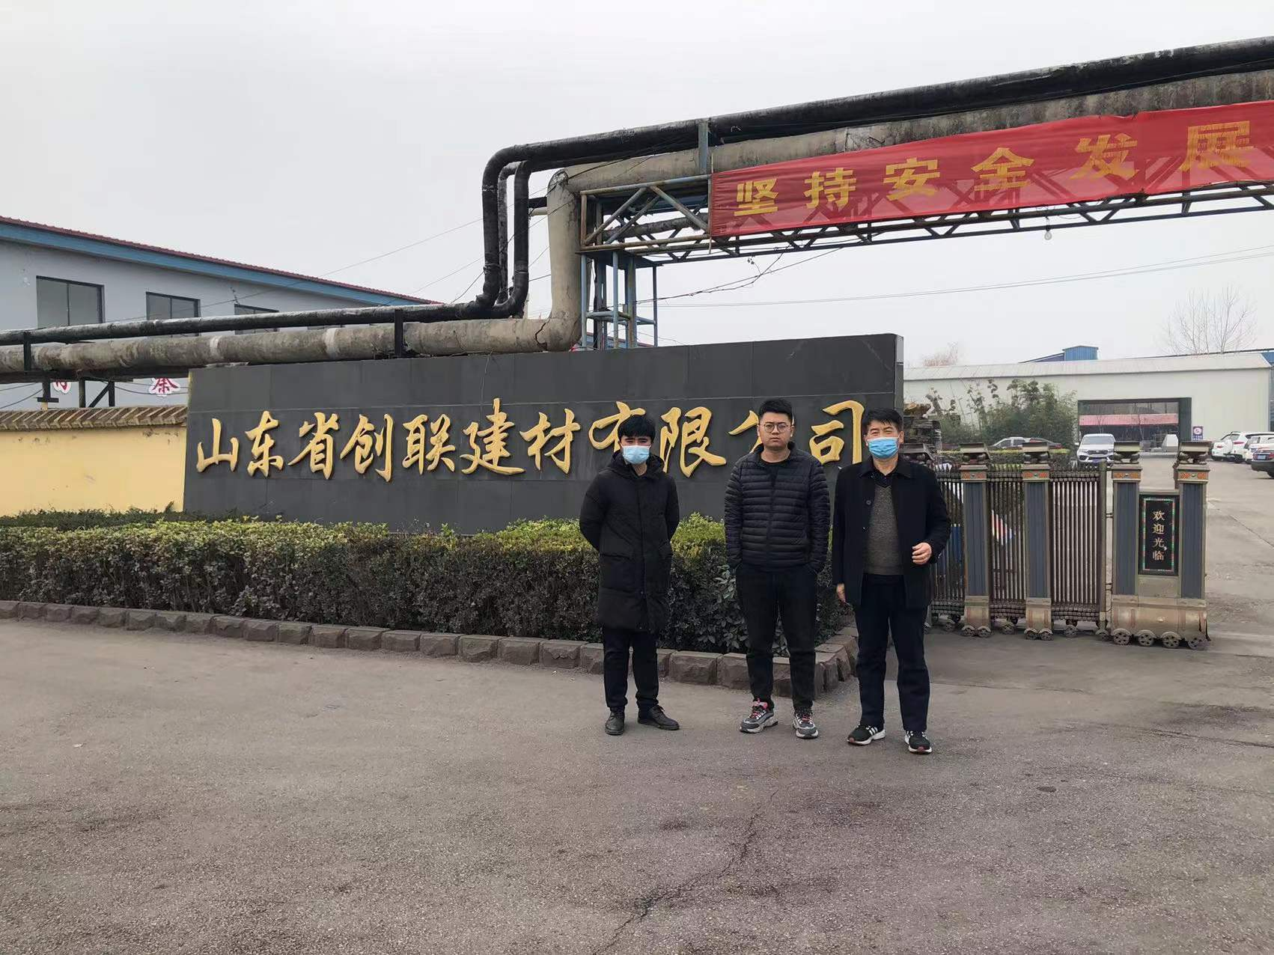
现场调查 |  |  | 米昌威
现场调查 |  |  | -
现场调查 | 用人单位陪同人 |  | 王忠
现场调查 | 日期 |  | 2021.12.15
现场检  测采样 | 检测采样人 |  | 米昌威  赵琳琳 |  | 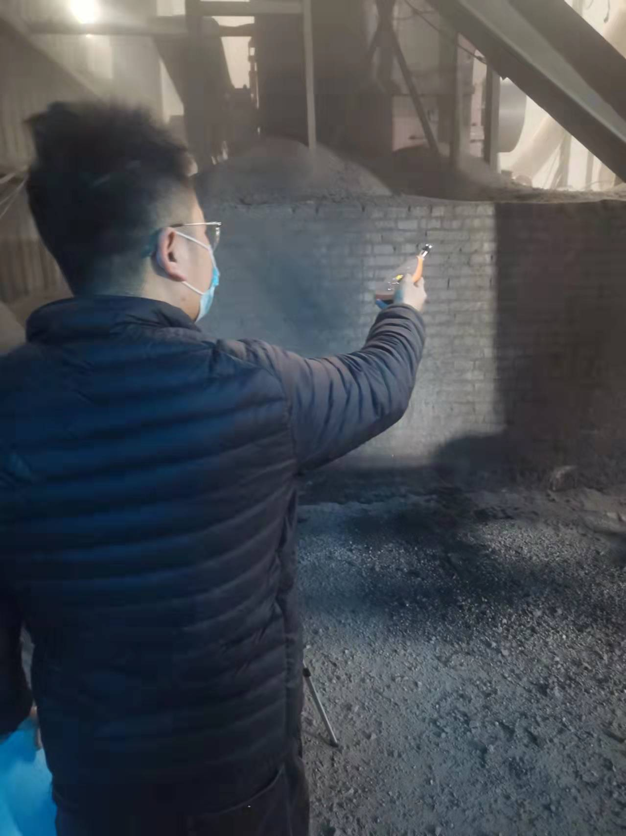
现场检  测采样 | 用人单位陪同人 |  | 王忠 |  | 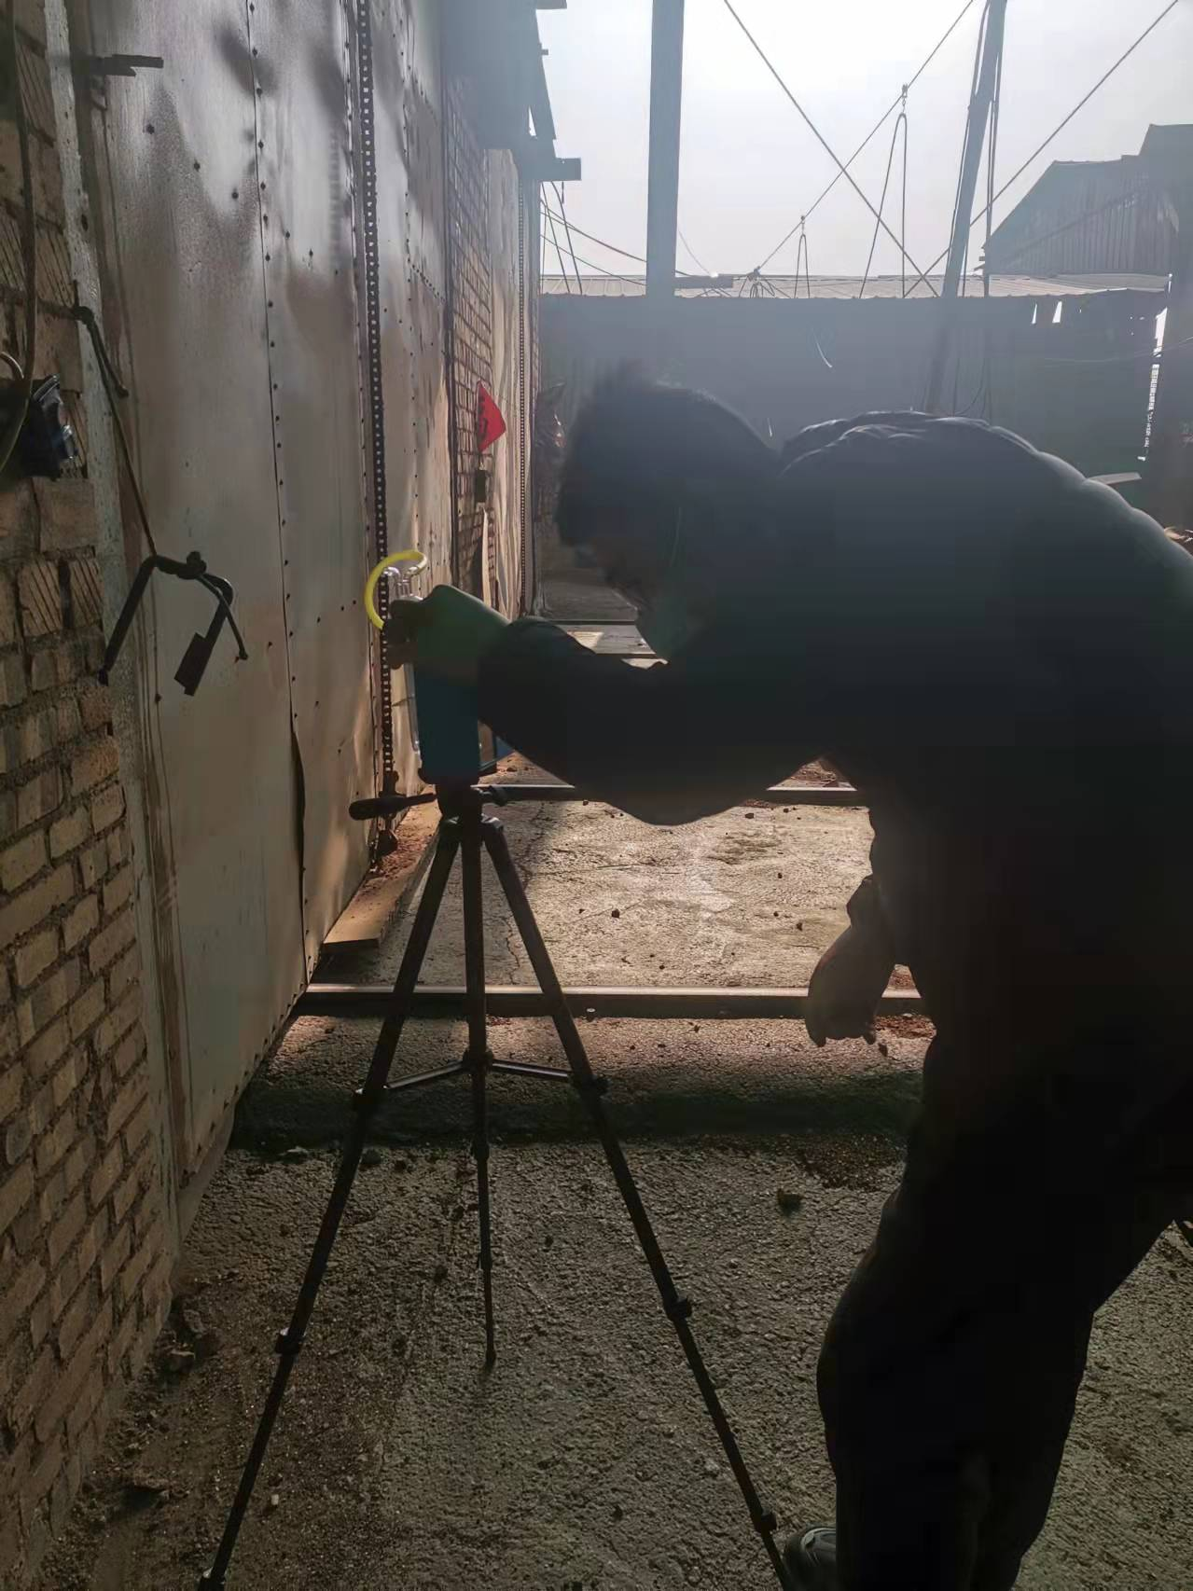
现场检  测采样 | 日期 |  | 2021.12.15-2021.12.17
职业病危害因素及检测结果 | 生产过程中职业病危害因素 |  | 矽尘、石灰石粉尘、二氧化硫、一氧化碳、氮氧化物、噪声、高温、工频电场等
职业病危害因素及检测结果 | 检测结果 |  | 除4号生产线料场、破碎车间上料口工作场所的矽尘浓度超标外，其他职业病危害因素检测结果均符合标准要求。
评价结论 | 职业病危害风险分类 |  | 按照《国民经济行业分类》属于C30非金属矿物制品业，C3031粘土砖瓦及建筑砌块制造，属于“职业病危害风险严重”的行业。
评价结论 | 综合结论 |  | 按照国家有关职业病预防控制的方针、政策、规范和标准执行，基本符合相关法律、法规、标准的要求。企业应根据《中华人民共和国职业病防治法》、《工业企业设计卫生标准》等相关法律法规、标准规范的要求，结合本报告中提出的问题和建议，完善各项职业卫生相关制度，加强管理，可以满足预防职业病危害的相关标准规范要求。

